

FORMAÇÃO EM CONTEXTO DE TRABALHO

/data/data/com.infraware.PolarisOfficeStdForTablet/files/.polaris_temp/image2.gif

CURSO PROFISSIONAL DE GESTÃO E PROGRAMAÇÃO DE SISTEMAS INFORMÁTICOS

CICLO DE FORMAÇÃO 2012/2015



Desenvolvimento de *software*

Julho, 2015

Eduardo Quebra

Declaro que este trabalho se encontra em condições de ser apresentado a provas públicas.

O Professor Orientador

\_\_\_\_\_\_\_\_\_\_\_\_\_\_\_\_\_\_\_\_\_\_\_\_\_

Barreiro, Abril de 2013

Agradecimentos

Quero começar por agradecer à Entidade acolhedora de Formação em Contexto de Trabalho (FCT), onde também realizei a minha Prova de Aptidão Profissional (PAP), mais precisamente ao Senhor Flávio Maurício e à Senhora Carla Maurício, representantes da empresa ZETTA LINK, pela simpatia com que fui recebido, pelo apoio prestado durante a FCT/PAP, pelos conhecimentos transmitidos e pela oportunidade de poder estagiar na empresa.

Quero também agradecer à EPBJC – Escola Profissional Bento de Jesus Caraça, mais concretamente ao Diretor Pedro Silva, pelo apoio prestado enquanto diretor da escola, por me ter fornecido a oportunidade de concluir o meu curso nesta escola, ao coordenador de curso, professor Fábio Varanda, por todo o apoio que me forneceu ao longo destes três anos de curso e durante as minhas FCT. Agradeço também por me fornecerem esta oportunidade de estagiar novamente e por me darem oportunidade de crescer enquanto pessoa e profissional, adquirindo assim novos conhecimentos.

Agradeço também à minha professora orientadora Dora Teresa pela ajuda prestada ao longo de mais uma FCT, sempre pronta a ajudar em qualquer dúvida. Também agradeço pelas correções semanais do meu relatório que me foram bastante uteis e por ser incansável.

**Ruben Martins, Élia Nascimento e Joana Ferreira;** **→ por fazer**

**Guilherme Louro; → por fazer**

**João Maria de Noronha; → por fazer**

Índice

[Introdução 4](#_Toc419736600)

[Descrição e análise das atividades desenvolvidas 6](#_Toc419736601)

[Desenvolvimento de página Web 6](#_Toc419736602)

[Planificação 6](#_Toc419736603)

[*Desenvolvimento de uma Base de Dados em* MongoDB 9](#_Toc419736604)

[Desenvolvimento do *web design* do projeto GPPro 12](#_Toc419736605)

[Webdesign *da “página principal de navegação entre categorias”* 13](#_Toc419736606)

[Webdesign *da página “Categorias”* 15](#_Toc419736607)

[*Web design da página “*vista de molduras e fotos*”* 16](#_Toc419736608)

[*Função “V*ista de Foto Grande” 18](#_Toc419736609)

[*Web design* da págin*a* “Administração vista de fotos” 19](#_Toc419736610)

[*Web design* da págin*a* “Administração adicionar/editar” 20](#_Toc419736611)

[Página “Index” 21](#_Toc419736612)

[Página “Footer” 21](#_Toc419736613)

[Conslusões 22](#_Toc419736614)

[Referências 23](#_Toc419736615)

**Índice de Imagens**

[Figura 1 - Página Principal pública de navegação entre categorias 6](file:///C:\Users\Eduardo\Downloads\EduardoQuebra%20-%20Relatório%20Projeto%20Final.docx#_Toc419736581)

[Figura 2 - Vista de Molduras e fotos 7](file:///C:\Users\Eduardo\Downloads\EduardoQuebra%20-%20Relatório%20Projeto%20Final.docx#_Toc419736582)

[Figura 3 - Vista de Foto grande com possibilidade de ver os detalhes da fotografia 7](file:///C:\Users\Eduardo\Downloads\EduardoQuebra%20-%20Relatório%20Projeto%20Final.docx#_Toc419736583)

[Figura 4 - Administração Vista de Fotos 8](file:///C:\Users\Eduardo\Downloads\EduardoQuebra%20-%20Relatório%20Projeto%20Final.docx#_Toc419736584)

[Figura 5 - Administração Adicionar/Editar 8](file:///C:\Users\Eduardo\Downloads\EduardoQuebra%20-%20Relatório%20Projeto%20Final.docx#_Toc419736585)

[Figura 6 - Mongo DataBase 9](file:///C:\Users\Eduardo\Downloads\EduardoQuebra%20-%20Relatório%20Projeto%20Final.docx#_Toc419736586)

[Figura 7 - Base de dados GPPro em MongoDB 10](file:///C:\Users\Eduardo\Downloads\EduardoQuebra%20-%20Relatório%20Projeto%20Final.docx#_Toc419736587)

[Figura 8 - *wireframe* da página principal de navegação entre categorias 13](#_Toc419736588)

[Figura 9 - Sintaxe utilizada na página principal de navegação entre categorias 14](#_Toc419736589)

[Figura 10 - Sintaxe da página Categorias 15](#_Toc419736590)

[Figura 11 - “menu” Categorias 15](file:///C:\Users\Eduardo\Downloads\EduardoQuebra%20-%20Relatório%20Projeto%20Final.docx#_Toc419736591)

[Figura 12 - Sintaxe da página "vista de molduras e fotos" 16](#_Toc419736592)

[Figura 13 - wireframe da página “vista de molduras e fotos” 17](#_Toc419736593)

[Figura 14 - *wireframe* da página “Vista de Foto Grande” 18](file:///C:\Users\Eduardo\Downloads\EduardoQuebra%20-%20Relatório%20Projeto%20Final.docx#_Toc419736594)

[Figura 15 - Sintaxe do modal “Vista de Foto Grande” 18](file:///C:\Users\Eduardo\Downloads\EduardoQuebra%20-%20Relatório%20Projeto%20Final.docx#_Toc419736595)

[Figura 16 - *Wireframe* da página “Administração vista de fotos” 19](#_Toc419736596)

[Figura 17 - Sintaxe da página “Administração adicionar/editar” 20](#_Toc419736597)

[Figura 18 - Sintaxe da página Index 21](#_Toc419736598)

[Figura 19 - sintaxe da página “footer” 21](#_Toc419736599)

### **Introdução**

O presente relatório de Formação em Contexto de Trabalho (FCT) e consequentemente Prova de Aptidão Profissional (PAP) foi realizado no âmbito do curso Profissional de Gestão e Programação de Sistemas Informáticos, com o objectivo de aplicar os conhecimentos adquiridos ao longo do curso e retirar novas aprendizagens.

A minha FCT/PAP desenvolveu-se na empresa ZETTALINK, na Quinta do Conde, e teve uma duração de 280 horas.

Esta FCT/PAP foi mais uma oportunidade de entrar em contacto com o mercado de trabalho, podendo assim aperfeiçoar as competências técnicas aprendidas ao longo do curso e adquirir novas competências.

O principal objectivo desta FCT/PAP era o desenvolvimento de *software*, utilizando os conhecimentos que adquiri ao longo do curso, relativos às disciplinas técnicas, como Tecnologias de Informação e Comunicação, Redes de Comunicação e Programação de Sistemas de Informação. Esta PAP também serviu para adquirir novos conhecimentos sobre outras linguagens, tais como *Nodejs*, *JavaScript, Jade, MongoDB e MONGOOSE*.

Durante a PAP, trabalhei num projeto que tinha como objetivo o desenvolvimento de uma *webpage* que fazia a publicação e gestão fotografias.

Esta PAP, para mim enquanto pessoa, aluno e futuro trabalhador é uma mais-valia, pois a mesma “obriga-me” a ser monótono e a procurar ultrapassar as minhas dificuldades técnicas e sociais, ganhando assim experiência profissional e competências que me ajudaram a atingir objectivos futuros.

As linguagens utiliz*a*das para o desenvolvimento deste projeto foram essencialmente as linguagens *Mongoose, Jade e Nodejs*, e o *IDE* utilizado foi o *Java - Eclipse*.

Caracterização da Entidade

Não realizada por falta de informação.

## **Descrição e análise das atividades desenvolvidas**

### **Desenvolvimento de página Web**

### **Planificação**

A planificação da página *web* já estava estruturada e desenhada em papel, e por isso a minha função e a função dos meus colegas de estágio passava por fazer o *web design* dessa mesma página, criar a sua base de dados de acordo com a estrutura da mesma e por fim fazer a ligação da página à base de dados.   
Foi-nos apresentado uma folha que continha a informação relativamente à página *web* que iriamos desenvolver, onde continha os requisitos gerais da mesma e uma breve descrição do objetivo do projeto.   
A Multiplataforma era baseada em arquitetura *web* responsiva, era dividida em cinco ecrãs (*wireframes*), e a sua estrutura estava desenhada desta forma:

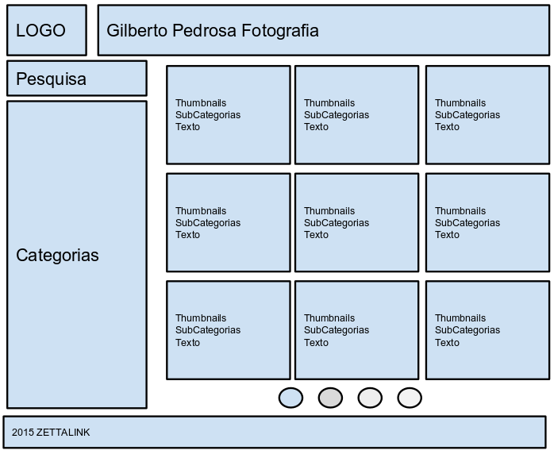

Figura 1 - Página Principal pública de navegação entre categorias

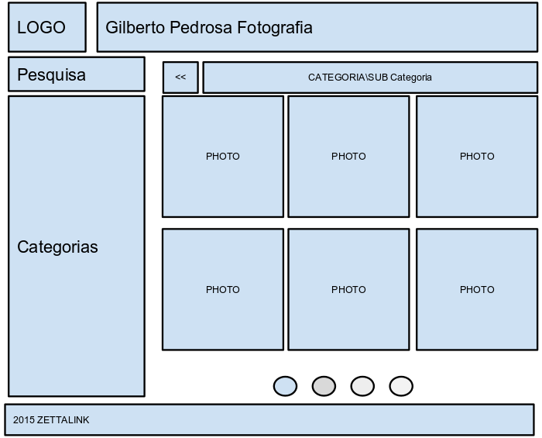

Figura 2 - Vista de Molduras e fotos

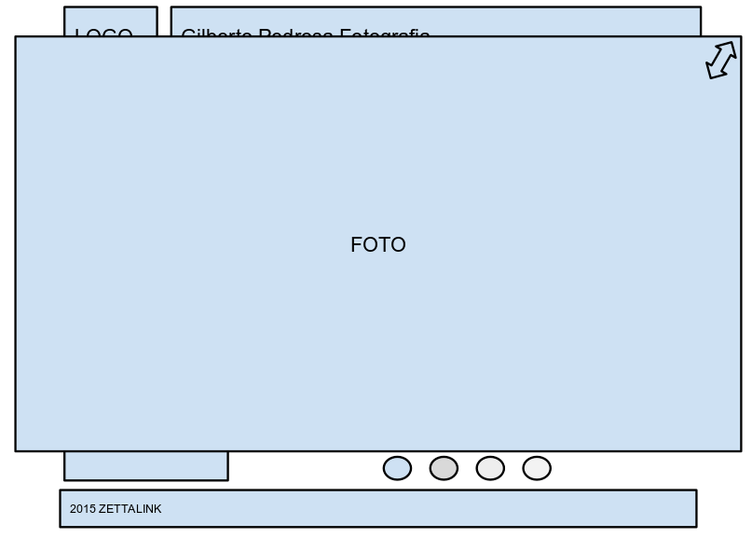

Figura 3 - Vista de Foto grande com possibilidade de ver os detalhes da fotografia

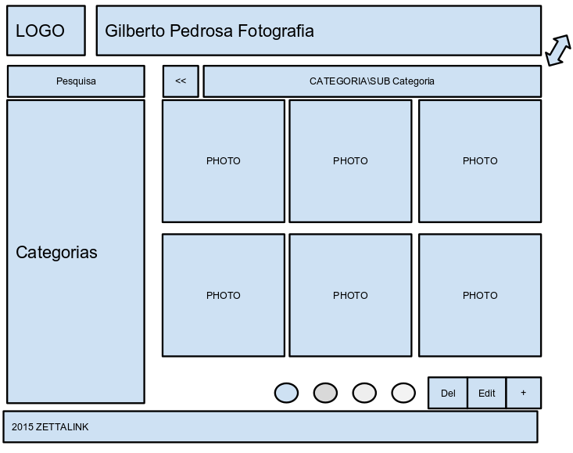

Figura 4 - Administração Vista de Fotos

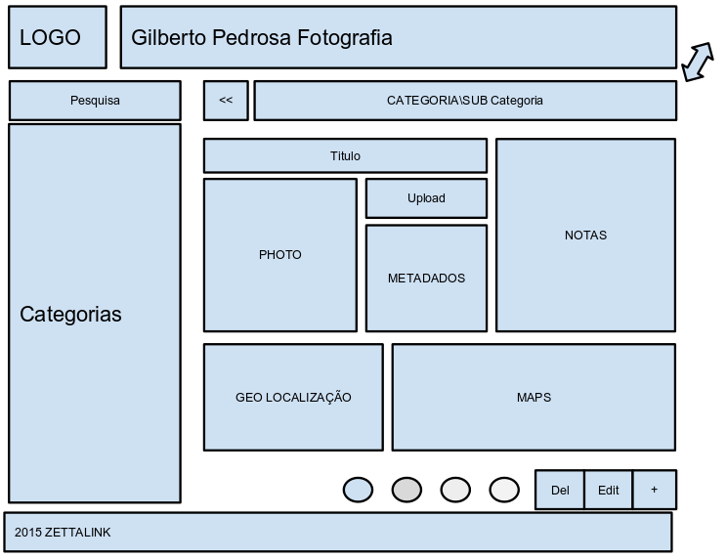

Figura 5 - Administração Adicionar/Editar

# ***Desenvolvimento de uma Base de Dados em* MongoDB**

Para realizar esta atividade, utilizei o MongoDB, que é uma aplicação de código aberto, de alta performance, orientado a documentos. É escrito em linguagem de programação C++ e é uma base de dados não relacional, ou seja, as *collections* (coleções, designadas tabelas em SQL) não se relacionam entre si. Além disso, é formado por um conjunto de documentos *JavaScript Object Notation* (*JSON)*, que é um formato leve de troca de informações/dados entre sistemas.

Figura 6 - Mongo DataBase

Desenvolvemos a nossa base de dados em ambiente consola, com o sistema operativo Linux (Ubuntu), porque era esse o sistema operativo dos nossos computadores. O nosso tutor forneceu-nos um *website* que continha um manual de *mongoDB* para que fosse mais fácil aprendermos a trabalhar com o mesmo.

Depois de verificarmos a planificação do projeto, criámos um diagrama de entidades e relações e em seguida o seu modelo relacional. Assim que concluímos o modelo relacional “traduzimos”, com a ajuda do manual de mongoDB, a base de dados em linguagem SQL para C++.

**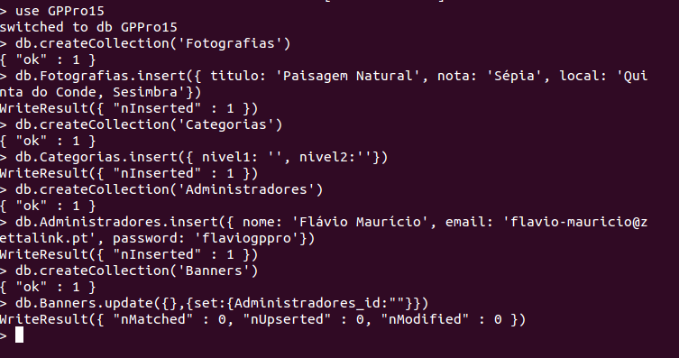**

Figura 7 - Base de dados GPPro em MongoDB

As sintaxes básicas do *mongoDB* são:

*>use NomeDaBaseDeDados; ←* Serve para criarmos a nossa Base de Dados;

*db.createCollections(“NomeDaColeção”);* ← Cria uma nova coleção;

*db;* ← mostra qual a base de dados em uso;

*Show collections;* ← Mostra todas as coleções criadas;

*Show dbs;* ← Mostra todas as bases de dados criadas;

*db.NomeDaColeção.insert ( {*

*NomeDoCampo: ‘ValorDoCampo’,* ← Inserir campos numa coleção;

*} )*

*db.NomeDaColeção.find().pretty() ←* Encontrar uma coleção e os seus respetivos campos (Nota: a sintaxe “*.pretty()*” apenas vai mostrar o código organizado);

*db.NomeDaColeção.update*

*( {*

*NomeDoCampo: ‘ValorDoCampo’},*

*{$set: {NomeDoCampo: ‘NovoValor’ ←* Alterar campos de uma coleção;

*} } )*

*db.NomeDaColeção.drop()* ← Apagar uma coleção;

*db.NomeDaColeção.drop('NomeDoCampo': 'ValorDoCampo')* ← Apagar campo de uma coleção;

*db.dropDatabase() ←* Apagar a base de dados em uso;

# **Desenvolvimento do *web design* do projeto GPPro**

O *web design* do projeto em que estávamos a trabalhar, é desenvolvido com a linguagem *Jade* e com a *framework BootStrap*. Então, para o desenvolvimento do mesmo foi necessário aprendermos a trabalhar com estas mesmas ferramentas. O *BootStrap* é uma *framework* que permite aos programadores criar *websites* responsivos de forma mais fácil, sem ter que mexer em *css*. A linguagem *Jade* é uma linguagem de programação orientada a objetos.   
Toda a programação para o desenvolvimento do *web design* do projeto foi escrita no IDE Java – Eclipse. O Java - Eclipse é uma ferramenta IDE que compreende vários tipos de linguagem e que aceita a instalação de *plugins* para emular o desenvolvimento da plataforma. Ao abrirmos a plataforma, *pesquisámos* por *node* e escolhemos a opção *Node.js Express Project* e atribuímos um nome ao projeto, sendo ele "*GPPro*". Com a sintaxe *npm install* instalámos o *Nodejs* que incorpora a formatação leve de troca de dados *Json*, e utilizámos a sintaxe *npm install -- save bootstrap* para instalarmos a *framework bootstrap*.

Começámos por criar a página “principal pública de navegação entre categorias”, em seguida criámos a página “categorias”, depois criámos a página “vista de molduras e fotos”, criámos também a função “vista de foto grande com possibilidade de ver os detalhes da fotografia” que ao clicarmos na fotografia a fotografia ficava em tamanho grande, e, esta “função”, atribuímos a todas as páginas. Por fim, criámos as páginas “administração vista de fotos”, “administração adiconar/editar”, “Índex”, e “footer”.

# **Webdesign *da “página principal de navegação entre categorias”***

Como referi anteriormente, utilizámos a *framework* *bootstrap* para o desenvolvimento visual das páginas, e, por isso, para realizarmos o *web design* desta página, procurámos *templates* do *bootstrap* e quando escolhermos o *template* mais adequado convertemos a sintaxe do mesmo para *Jade.*  Depois de convertermos a sintaxe, fomos adaptando o formato até ficar de acordo com as *wireframes*.

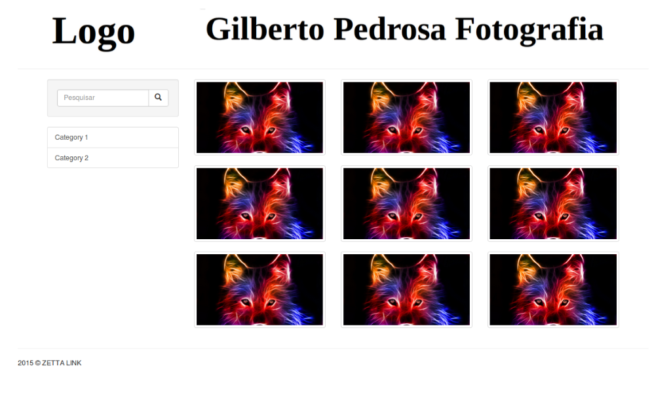

Figura 8 - *wireframe* da página principal de navegação entre categorias

Encontrámos algumas dificuldades na utilização da linguagem *Jade,* pois o código tem que estar organizado por espaços ou *tabs*, e se não estiver com o espaçamento certo, ou com os *tabs* adequados, dá erro e não nos deixa visualizar a página. No *body* da página optámos por criar uma linha com duas colunas sendo que cada linha tem como comprimento máximo 12 e atribuímos à primeira coluna a medida 3 e à segunda 9. Na primeira coluna incluímos a página “categorias” e na segunda coluna criámos 1 linha com 9 colunas, sendo que atribuímos a cada coluna a medida 4 e quando a medida máxima fosse atingida as colunas eram criadas na “linha” de baixo. Dentro de cada coluna foi inserida uma imagem.

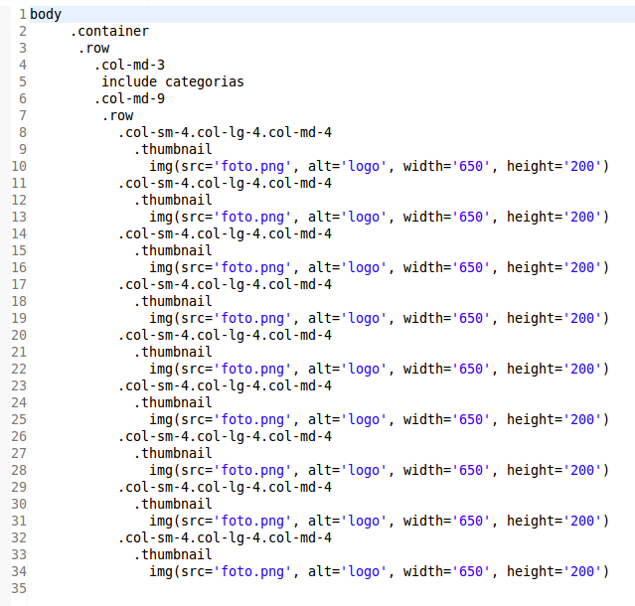

Figura 9 - Sintaxe utilizada na página principal de navegação entre categorias

# **Webdesign *da página “Categorias”***

Esta página é incluída em todas as outras páginas, pois funciona como um “menu”. É composta por uma caixa de texto que permite fazer pesquisas de fotografias, e tem uma lista que guarda as categorias.

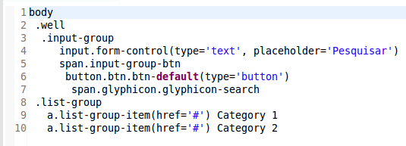

Figura 10 - Sintaxe da página Categorias

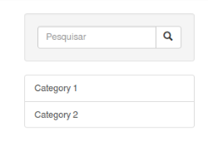

Figura 11 - “menu” Categorias

# ***Web design da página “***vista de molduras e fotos***”***

Esta página tem a mesma sintaxe que a página principal com a exceção que esta página apenas tem 6 colunas com uma imagem em cada coluna, e foram adicionados dois botões que ainda não tem funções atribuídas, sendo eles “*BUTTON*” e “*CATEGORIAS*”. Na sintaxe que irei mostrar mais a baixo, também está inserido um *modal*, correspondente à função “Vista de Foto Grande”, que permite visualizar as fotografias em tamanho grande. Irei explicar a sua sintaxe mais à frente.

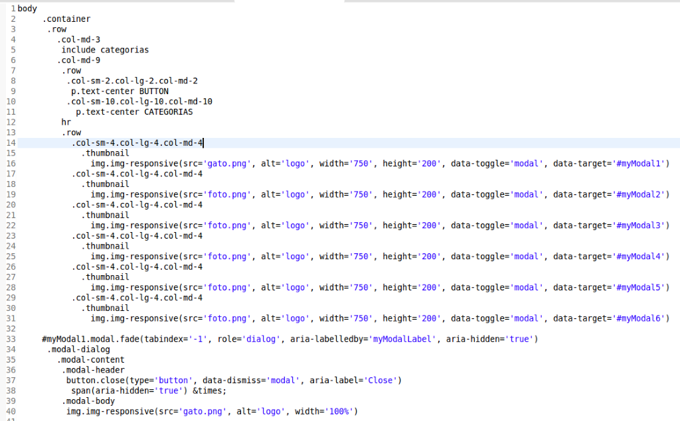

Figura 12 - Sintaxe da página "vista de molduras e fotos"

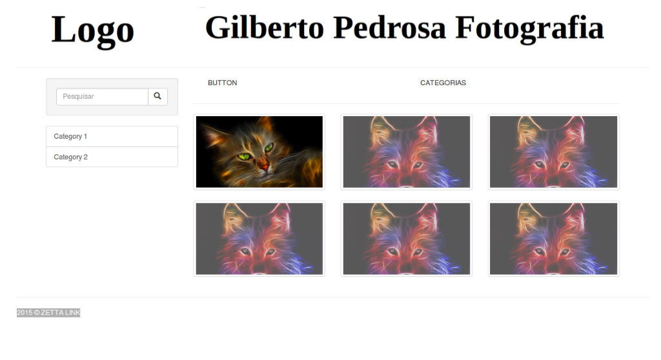

Figura 13 - wireframe da página “vista de molduras e fotos”

# ***Função “V***ista de Foto Grande”

Esta função como referi anteriormente é feita através de um *modal*, com o objetivo de colocar a fotografia em tamanho grande através de um clique. Este *modal* já estava criado na *framework*, então, como a restante sintaxe, apenas foi necessário converter. Atribuímos um *ID* ao *modal* através da sintaxe *#myModal1* e depois é chamada na sintaxe onde a fotografia é inserida através da sintaxe *data-target='myModal1'*. É criada também uma “cruz” que tem como função fechar o *modal*.

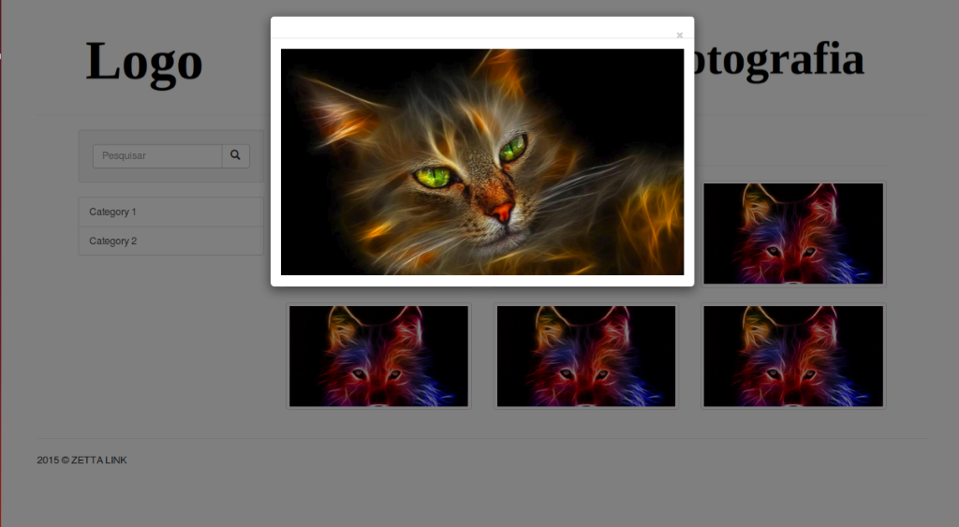**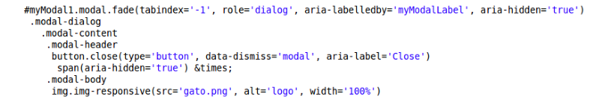**

Figura 14 - *wireframe* da página “Vista de Foto Grande”

Figura 15 - Sintaxe do modal “Vista de Foto Grande”

# ***Web design* da págin*a* “Administração vista de fotos**”

Esta página tem a mesma sintaxe que a página “vista de molduras e fotos”, sendo que o que as difere é que esta página irá ser gerida pelo(s) administrador(es), e tem 3 botões que têm como função adicionar, editar e eliminar fotografias.

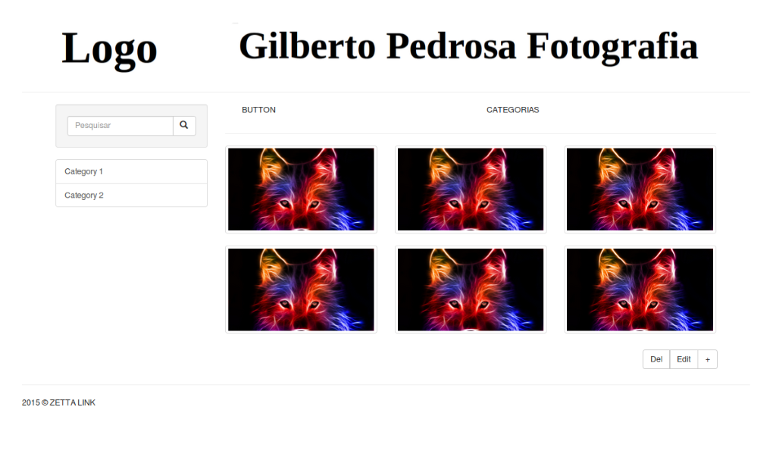

Figura 16 - *Wireframe* da página “Administração vista de fotos”

# ***Web design* da págin*a* “Administração adicionar/editar**”

Esta página foi desenvolvida como as anteriores, mas tem mais linhas e consequentemente mais colunas, pois esta página é uma página de administração que tem como objeito adicionar e eliminar fotografias, e, por esse mesmo motivo, necessita de mais opções para o administrador.

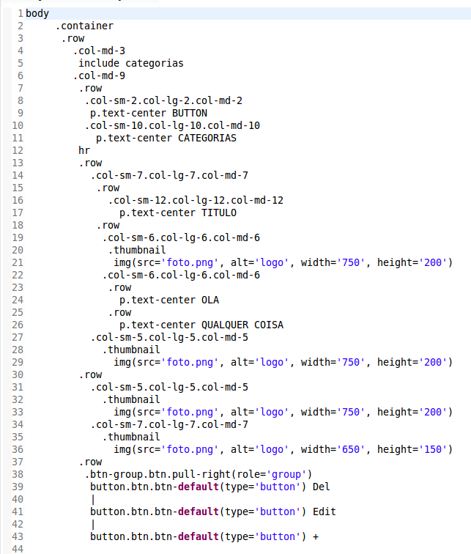

Figura 17 - Sintaxe da página “Administração adicionar/editar”

## Página “Index”

Na página índex são inseridos os estilos e *scripts*, e é nesta página que incluímos as outras para as podermos visualizar. As páginas foram incluídas todas no índex, como forma de teste, e para se poder visualizar uma as restantes necessitam de estar comentadas, para não haver conflito. No *head* é onde são incluídos todos os estilos e *scripts* e no *body* incluímos as páginas.

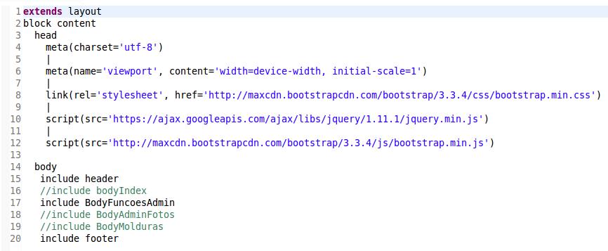

Figura 18 - Sintaxe da página Index

## Página “Footer”

O *footer* é o rodapé da nossa página *web,* que é composto por uma linha, com uma coluna com a sua medida máxima (12), e um pequeno parágrafo que faz referência à empresa.

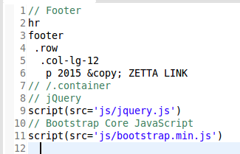

Figura 19 - sintaxe da página “footer”

### **Conslusões**

(Deve ser feita sob forma de texto)

- Tirar conclusões sobre as aprendizagens efetuadas durante o estágio (o que aprenderam em cada atividade? Como? Porquê? Para que serve?)

- O que mudou neles sobre a perceção ao mundo do trabalho? O que mudou neles durante esse período?

- Constatar que cumpriu/deu resposta (ou não) aos objetivos enunciados no início deste trabalho. Explicar porque considera que cumpriu (ou não) cada um dos objetivos propostos inicialmente nesta Formação em Contexto de Trabalho.

- Explicar a importância desta FCT na sua vida social/escolar/profissional

- Identificar as dificuldades encontradas na FCT e explicar como as ultrapassou (devem ser muito descritivos nesta parte). Por exemplo, se sentiram dificuldades em encontrar informação/ dificuldade de integração/ etc…/ devem contar exatamente o que fizeram para conseguir diminuir ou eliminar estas situações.

### **Referências**

* *Bootstrap* – *Download*,Introdução, Exemplos;

http://getbootstrap.com/getting-started/

* *w3schools* – Tutoriais de *JavaScript*, *Nodejs;*

http://www.w3schools.com/js/tryit.asp?filename=tryjs\_myfirst

* Youtube – Tutorial sobre *Nodejs*;

www.youtube.com/watch?v=BN0JlMZCtNU

* Relatório FCT – Eduardo Quebra (11º Ano);

* HTML to Jade converter – Converter de HTML(Bootstrap) para Jade;

http://html2jade.aaron-powell.com/

* *MongoDB* – Introdução ao *MongoDB*;

http://www.pinceladasdaweb.com.br/blog/2013/12/19/introducao-ao-mongodb/

* SQL to MongoDB Mapping Chart– Diferenças nas sintaxes entre *SQL* e *MongoDB*;

http://docs.mongodb.org/manual/reference/sql-comparison/

Anexos

Tudo aquilo que utilizaram para o vosso trabalho mas que não incluíram no relatório, por exemplo, por uma questão de gestão do espaço.

(fotografias, tabelas, código fonte, etc……..)

Exemplos:

Anexo 1 – Imagem sobre Tutorial de MS Word para que permite contar páginas, palavras, caracteres, parágrafos e linhas

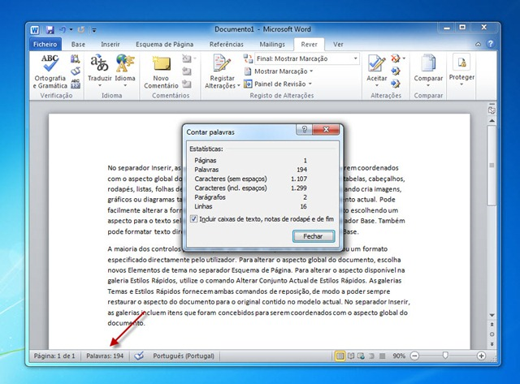

INFORMAÇÃO ADICIONAL

Letra Arial para todo o documento

Todos os títulos têm que estar a negrito e alinhados à esquerda

Título 1: letra 14

Título 2: letra 13

Título 3: letra 12

Título 4: letra 12, itálico

O vosso relatório de Formação em Contexto de Trabalho deverá ter entre 20 a 30 páginas, redigidos em tipo de letra Arial, tamanho 12, espaçamento entre linhas 1,5, Justificado.

Todas as imagens que se encontrem no corpo do texto devem estar legendadas, por forma a permitir fazer índice automático de imagens.

As legendas devem estar escritas a preto, Arial, tamanho 12, de acordo com o exemplo que se encontra nas atividades desenvolvidas.

Cada novo capítulo do relatório deve estar numa nova página, devendo existir quebras de página, sempre que necessário.

Os anexos devem um título perfeitamente explicativo e deverão ser entregues em formato digital.

Ao utilizarem siglas:

* A primeira vez deve aparecer no texto o nome completo seguido da sigla entre parêntesis. Exemplo: “…. Formação em Contexto de Trabalho (FCT)…”
* A partir da segunda vez deve aparecer apenas a sigla. Exemplo: “… FCT …”

ENTREGA de RELATÓRIO + POWERPOINT:

A Impressão, encadernação e gravação do CD é providenciada pela escola desde que os alunos cumpram as datas de entrega dos documentos via e-mail ou presencialmente na secretaria com uma pen, após aprovação do relatório por parte do professor orientador.